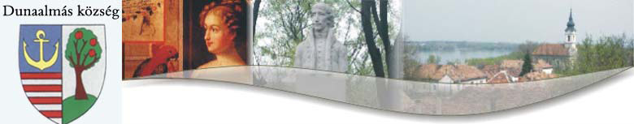
M E G H Í V Ó
AZ őszÍ ízeK fesztiválRA

2008. szeptember 13-án (szombaton) Dunaalmáson, a volt Református Iskola (Almási u. 74.) épületében és udvarán, immár második alkalommal kerül megrendezésre az Őszi ízek fesztivál, mely keretében

- lecsó főzőversenyre,
- pálinka, speciális likőr ízek versenyére
- almából készített sütemények versenyére

kerül sor. A nevezésről és feltételekről részletesen a Dunaalmás Híradó augusztusi számában olvashat.

Program:

10.00-órától: zenés csalogató, pálinka kóstolás
Főzőhelyek elfoglalása érkezési sorrendben, előkészület a főzéshez

10.30. Megnyitó reneszánsz zenével, palotással
Köszöntőt mond Lévai Péter Dunaalmás község polgármestere

10.30-órától a lecsófőző versenyzők bemutatkozása az elkészítendő ételek receptjeinek ismertetése

A fesztivál helyszínén szilvalekvár főzés, szőlőpréselés, sütőtök készítés, bodzaszörp-, padlizsánkrém-, mézárusítás, mézeskalács készítés az érdeklődők bevonásával, játékkészítés kukorica csuhéból, arcfestés, üvegfestés. Az épületben kiállítás tekinthető meg a Bányász Képzőművész kör Dunaalmáson készített alkotásaiból. A képekre licitálni lehet, az árverés 18.00-kor lezárul.

13.30. Az elkészült lecsóételek, valamint a versenyre nevezett pálinkák, speciális likőrök, almássütemények zsűrizése, eredményhirdetés

Háziasszonyok: László Jánosné Edit és Rátvai Miklósné Erzsi

Fő támogatónk: Tatai Kistérségi Többcélú Társulás

A hagyományteremtő rendezvényre szeretettel hívunk és várunk minden kedves érdekődőt, a szervezők:

László János és Rátvai Miklós családja
Dunaalmás község Önkormányzata

